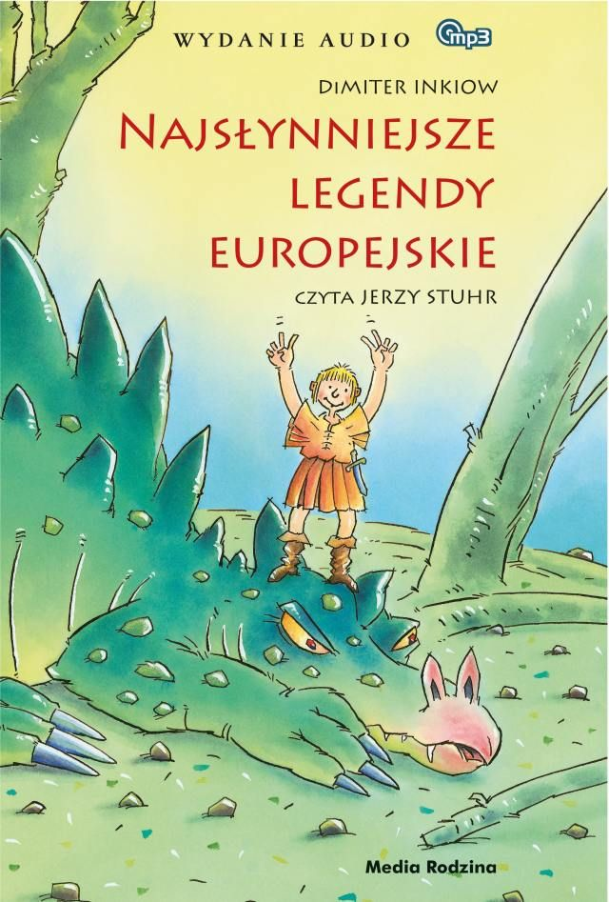

Ciekawa książka
na październik

Dimiter Inkiow:
„Najsłynniejsze legendy europejskie”
Każdy naród ma swoje legendy. Kiedyś nie były zapisywane, przetrwały tylko dzięki temu, że z pokolenia na pokolenie były opowiadane. Często rzeczywistość wydawała się gawędziarzom nudna, dlatego ubarwiali swoje opowieści, a bohaterom przypisywali niesamowite siły. Chętnie słuchane przez wiele pokoleń historie o Robin Hoodzie, Wilhelmie Tellu, Rolandzie czy o założeniu Rzymu – znajdziesz w książce „Najsłynniejsze legendy europejskie”.

